TP 4 HTML – MENU

On a créé un menu horizontal permettant de naviguer entre les différents tps et les différentes pages crées en HTML.

Pour cela, on a créé un menu avec 4 grandes parties, représentant respectivement chaque TP, et affichant les pages demandées dans ces tps.

Image

Pour le TP1, il y’a la Page 1 et les deux pages contacts sans CSS, afin de respecter les restrictions.

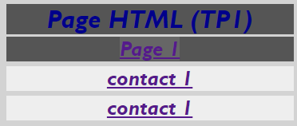

Pour le TP2, on a mis ici tout els formulaires sans CSS, pour les mêmes raisons.

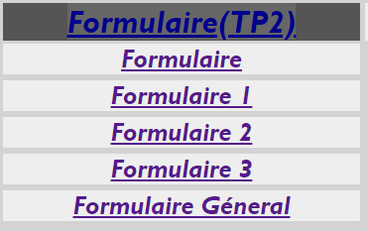

Pour le tp3, on retrouve les deux tps précédents, avec l’ajout du CSS.

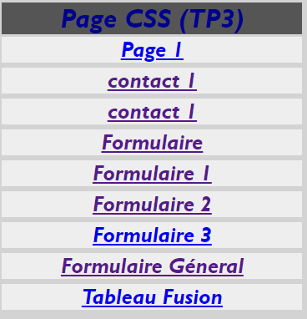

Et enfin, pour le TP4, on a un regroupement de toutes les pages avec le CSS, ainsi que le menu demandé au TP4 (à l’exception de la page contact)

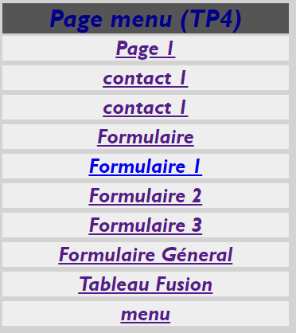

Nous n’avons pas respecté les consignes du TP4, pensant bien faire, afin de rattraper le coup par rapport aux derniers tps, on se retrouve donc avec ce menu atypique.

Pour réaliser la liaison entre le CSS et l’HTML, nous avons crée un fichier css pour le menu

Pour crée la taille de la barre et centré le texte dedans :

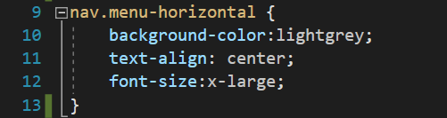

Pour définir la taille des titres et sous titres :

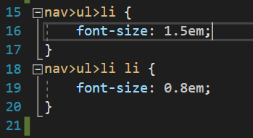

Pour les sous titre qui sont caché et l’emplacement des case, et block l’emplacement des titres:

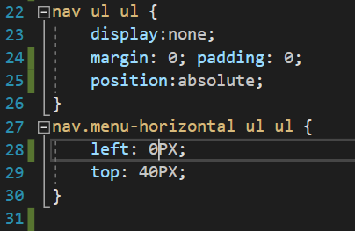

Pour la taille des case des sous titres et la définition des listes non ordonnée qui correspond au titres que l’on rentre :

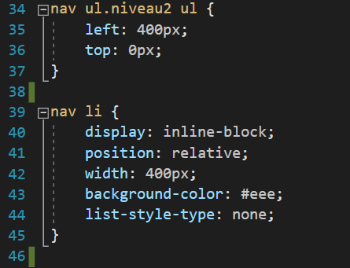

Encadre le text sur le quels on passe la souris et change sa couleur :

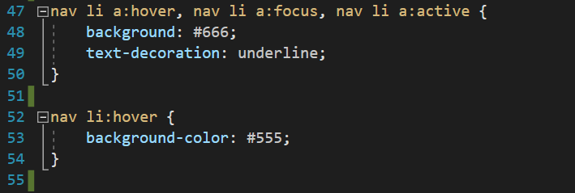

Affiche les sous-titre que lorsque l’on passe la souris :

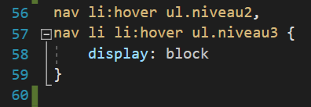

Avec cette page css on peut créer le menu.

Pour crée le menu il faut utilisé des ul de niveau 1 et 2 et pour chaque titre mettre les balise li.